**2021年湖北省荆州市初中毕业学业水平考试化学试题**

**可能用到的相对原子质量：H-1 C-12 O-16 S-32 C1-35.5 K-39 Fe-56**

**一、单项选择题（本大题包括24小题，每小题2分，共48分）**

1. 楚国创造了八百年辉煌历史。下列楚文化不涉及化学变化的是

A. 铜矿炼铜 B. 玉器打磨 C. 高粱酿酒 D. 粘土制陶

2. 下列物质属于纯净物的是

A. 空气 B. 牛奶 C. 84消毒液 D. 蒸馏水

3. “荷花送香气”说明了

A. 分子之间有间隔 B. 分子具有一定质量

C. 分子可以分成原子 D. 分子在不断运动

4. 下列生活用品所含的主要材料，属于有机合成材料的是

A. 塑料盆 B. 竹筷 C. 纯棉毛巾 D. 铝质饮料罐

5. 下列物质的用途主要由其物理性质决定的是

A 熟石灰用作改良酸性土壤 B. 石墨用作电极

C. 氮气用作焊接金属的保护气 D. 碳酸氢钠用作制发酵粉

6. 安全警钟应时刻长鸣。下列做法错误的是

A. 油锅着火，锅盖盖灭 B. 燃气泄漏，点火检查

C. 点燃氢气，提前验纯 D. 面粉厂内，禁止吸烟

7. 水是生命之源。下列关于水的操作正确的是

A. 活性炭净水器净水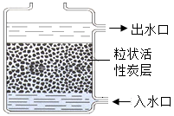 B. 除水中不溶物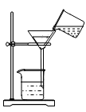

C. 量水的体积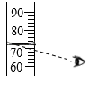 D. 测水的pH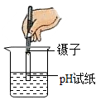

8. 我国万米深海潜水器“奋斗者”号载人舱外壳材料采用的是钛合金，钛的生产过程中发生的反应之一为：，下列说法正确的是

A. 该反应为置换反应 B. 反应前后碳元素的化合价没有发生变化

C. TiO2是氧化物 D. 钛合金的熔点比金属钛高

9. 打火机中的液化气主要成分为丙烷（C3H8）和丁烷（C4H10），下列说法错误的是

A. 丙烷和丁烷都为有机物

B. 一个丁烷分子中含有14个原子

C. 氢的质量分数丙烷低于丁烷

D. 丙烷充分燃烧的化学方程式为：

10. 物质X和Ba（OH）2在溶液中反应的化学方程式为：，下列说法正确的是

A. X可能为氯化铁 B. X只能为硫酸

C. Y可以为氢氧化铜 D. Y不一定水

11. 下列实验方案设计中，不能达到实验目的的是

|  |  |  |
| --- | --- | --- |
| 选项 | 实验目的 | 实验方案 |
| A | 除去硫酸钾溶液中的氯化钾 | 加入适量硝酸银溶液，过滤 |
| B | 证明铝的金属活动性强于铜 | 将打磨过的铝丝浸入硫酸铜溶液中 |
| C | 鉴别稀盐酸和氢氧化钾溶液 | 分别滴加酚酞溶液 |
| D | 鉴别氢氧化钠、氯化钠、硝酸铵固体 | 分别加入适量蒸馏水溶解 |

A. A B. B C. C D. D

12. 元素化合价和物质类别是认识物质的两个重要维度。如图表示硫元素的化合价与含硫物质类别之间的关系，已知A点表示SO3，则下列说法错误的是

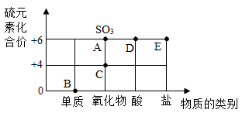

A. B点表示的物质在空气中燃烧产生淡蓝色火焰

B. C点表示的物质是大气污染物之一

C. D点表示的物质和硝酸钡在溶液中不能大量共存

D. E点表示的物质的化学式为Na2SO3

**五、填空题（本大题包括5小题，共20分）**

13. 袁隆平院士一生致力于杂交水稻研究，为世界粮食事业作出卓越贡献。化学与农业密切相关，请回答下列问题：

（1）海水稻在我国首种成功。海水呈弱碱性，其pH______7（填“>”、“=”或“<”）。

（2）农作物生长必需的营养元素中，______三种元素需求量较大。

（3）大米中的淀粉在人体内经过一系列变化转变成______和水，同时为机体活动提供能量。

（4）把稻草放在密闭的沼气池中发酵，可产生沼气，沼气的主要成分为______。

14. 我国力争在2060年前实现“碳中和”（二氧化碳排放与吸收平衡，实现“零排放”），保护环境。实现“碳中和”通常可采取如下措施：

（1）碳减排：使用氢能源汽车可以有效减少二氧化碳的排放。单质硼（B）可与物质X反应制取氢气，化学方程式为：，则X的化学式为______，B（OH）3中B的化合价为______。

（2）碳“捕捉”与封存：碳“捕捉”可用氢氧化钠溶液吸收空气中的二氧化碳，该反应的化学方程式为______。

（3）碳转化：一定条件下，可将二氧化碳在催化剂表面转化成某种有机清洁燃料，其反应原理如图所示：该反应的化学方程式为______。

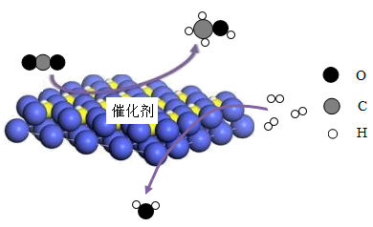

15. 如图为A、B、C、D、E五种粒子的结构示意图，请按要求填空：

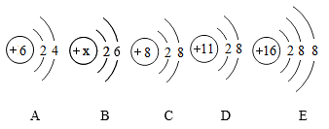

（1）x的值是______。

（2）微粒A对应的元素位于元素周期表第______周期。

（3）微粒D和微粒E形成化合物的化学式为______。

（4）A、B、C、D、E五种粒子对应的元素有______种。

16. 侯德榜先生发明了侯氏制碱法，主要原理及部分操作为：一定条件下，将NH3、CO2通入饱和氯化钠溶液，发生反应：，过滤，滤液中主要含有NH4Cl、NaCl两种物质，如图为NH4Cl、NaCl、NaHCO3三种物质的溶解度曲线。回答下列问题：

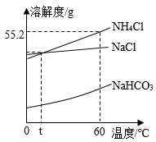

（1）60℃时，氯化铵的溶解度是______g。

（2）碳酸氢钠晶体首先从溶液中析出的原因是______。

（3）从滤液中得到氯化铵晶体的操作：蒸发浓缩、______、过滤、洗涤、干燥。

（4）将60℃时氯化铵和氯化钠的饱和溶液各100g分别蒸发掉10g水，然后降温至t℃，过滤，得到溶液甲和溶液乙，下列说法正确的是______（填标号）。

A．甲和乙都是饱和溶液 B．溶剂的质量：甲<乙

C．溶液的质量：甲>乙 D．溶质的质量分数：甲=乙

17. 某同学发现不同类别物质之间转化有规律可循，画出了以下思维导图（“一”表示相连的两种物质能发生化学反应，“→”表示一种物质能一步转化成另一种物质）。A、B、C、D、E五种物质分别是单质、氧化物、酸、碱、盐五类物质中的一种，B的浓溶液常用作干燥剂，D的俗名为纯碱，C为铁锈的主要成分。请回答下列问题：

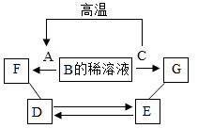

（1）F的化学式为______。

（2）D→E的化学方程式为______，该反应的基本类型为______。

（3）取A和C的混合物ag与足量的B的稀溶液完全反应，所得溶液中溶质G的最大质量应小于______g（用含a的代数式表示）。

**六、实验题（本大题包括2小题，共10分）**

18. 实验室现有氯酸钾、二氧化锰、稀硫酸、石灰石、稀盐酸、锌粒以及下列仪器及装置，据图回答问题：

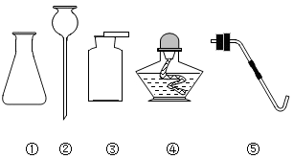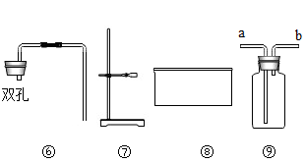

（1）利用上述仪器和药品制取CO2，选择的仪器是______（填序号）。

（2）利用上述仪器和药品制取O2，还缺少一种仪器，其名称为______。该反应的化学方程式为______。

（3）如果用装置⑨采用排空气法收集H2，则H2从导管口______进入（填“a”或“b”）。

19. 增氧剂可用于给鱼池增氧，某化学兴趣小组对某种增氧剂的增氧原理进行实验探究。

【查阅资料】该增氧剂的主要成分是过碳酸钠，过碳酸钠是一种白色晶体，化学式可以表示为2Na2CO3·3H2O2。过氧化氢溶液常温较稳定，能缓慢分解，受热容易分解。

【提出问题】增氧剂真的能增氧吗？

【初次探究】取少量增氧剂于试管中，加入足量蒸馏水，观察到固体完全溶解，形成无色溶液，无气泡产生；加热，产生大量气泡。

【作出猜想】该兴趣小组结合资料和实验现象推测增氧剂溶于水后生成Na2CO3和H2O2。

【再次探究】该兴趣小组进行如下实验：

|  |  |  |  |
| --- | --- | --- | --- |
| 实验操作 | | 实验现象 | 实验结论 |
| （1） | 另取少量增氧剂于试管中，加入足量蒸馏水，待其完全溶解，再加入______，将带火星的木条伸入试管内 | ______ | 溶液中含有H2O2。该操作中H2O2参与反应的化学方程式为______ |
| （2） | 待步骤（1）完全反应后，将所得物质过滤，取少量滤液于另一支试管中，加入______ | 产生白色沉淀 | 溶液中含有Na2CO3 |

【得出结论】该增氧剂的增氧原理为______。

【评价反思】该增氧剂的保存方法为______。

**七、计算题（本大题包括1小题，共6分）**

20. 工业制得的碳酸钾中常含有氯化钾。现取含氯化钾杂质的碳酸钾样品10g，其中氧元素的质量为2.4g，向该样品中加入一定量的稀盐酸，恰好完全反应时，得到47.8g溶液，请回答下列问题：

（1）写出上述反应过程中发生反应化学方程式______。

（2）样品中氯化钾质量为______g。

（3）求稀盐酸中溶质的质量分数（写出计算过程，计算结果保留一位小数）。